U HLADNJAKU MORAMO ČUVATI:
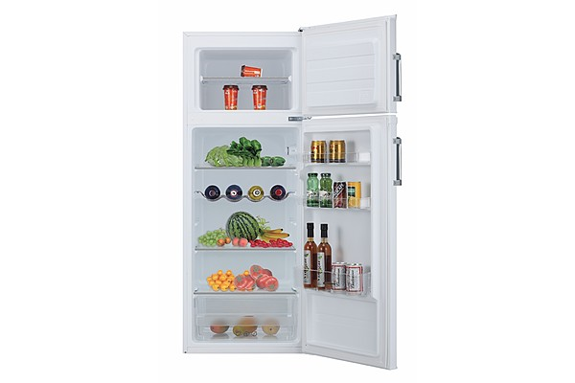
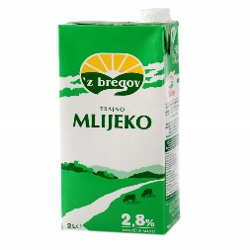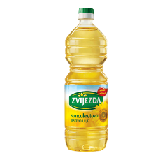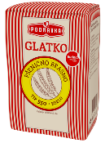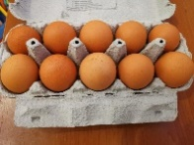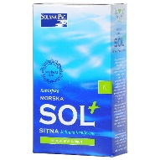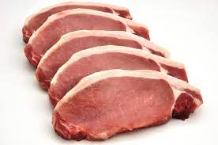
MLIJEKO ULJE BRAŠNO JAJA SOL MESO

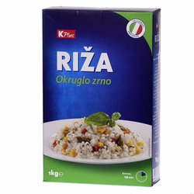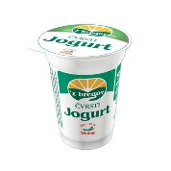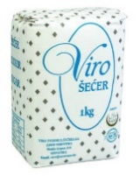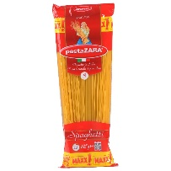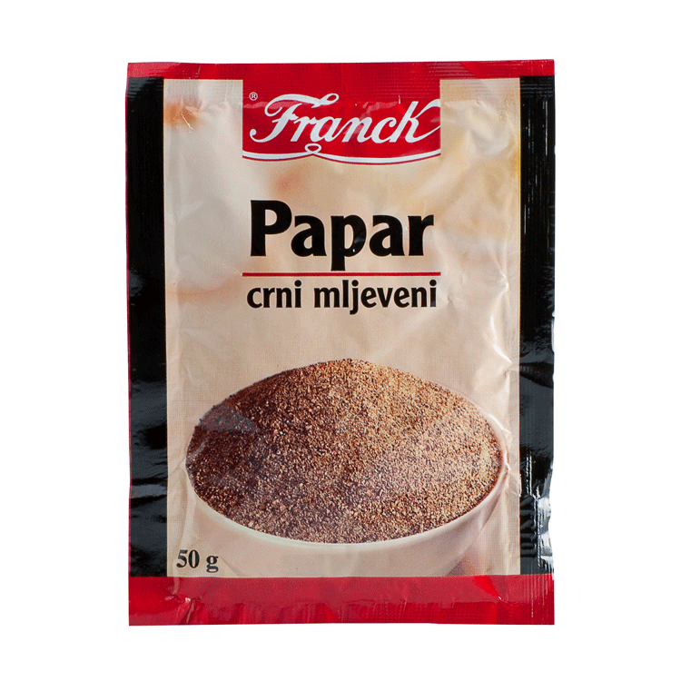
RIŽA JOGURT ŠEĆER ŠPAGETE PAPAR

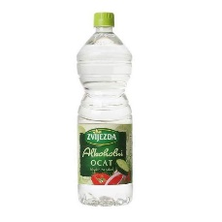
OCAT SIR

Pokažite slike, čitajte i imenujte namirnice na njima te pitajte za svaku namirnicu da li se određena namirnica drži u hladnjaku.
Zaokružite namirnice koje se drže u hladnjaku.

Jedan cvijet oboji svijetlim bojama poput žutom bojom, a jedan ljubičastom. Koja boja je svjetlija i podsjeća na sunce, a koja ti izgleda tužno i hladno?

